MINISTERIO DE TECNOLOGÍAS DE LA INFORMACIÓN Y LAS COMUNICACIONES

DIRECCIÓN DE INDUSTRIA DE COMUNICACIONES

SUBDIRECCIÓN PARA LA INDUSTRIA DE COMUNICACIONES

Proceso de Selección Objetiva Número 001 de 2021 (tercer corte) cuyo objeto es el otorgamiento de permisos para el uso del espectro radioeléctrico en las bandas SHF en el rango 3.7 GHz a 23.6 GHz en los segmentos atribuidos a los servicios fijos radioeléctricos, para su operación mediante enlaces de comunicación punto a punto, de conformidad con el Cuadro Nacional de Atribución de Bandas de Frecuencias - CNABF

INFORME PRELIMINAR DE EVALUACIÓN

RESOLUCIÓN 073 DE 2021

El Ministerio Tecnologías de la Información y las Comunicaciones, mediante Resolución 073 de 2021, dio apertura al Proceso de Selección Objetiva Numero 001 de 2021 para otorgar permisos para el uso del espectro radioeléctrico, en las bandas SHF en el rango 3.7 GHz a 23.6 GHz.

En cumplimiento de lo establecido en los artículos 1, 2 y 3 de la Resolución 073 de 2021, se realizó la recepción y verificación de cada uno de los documentos aportados con la solicitud.

Se recibieron y evaluaron las siguientes solicitudes para el tercer corte.

No. | NIT | SOLICITANTE | NÚMERO DE EXPEDIENTE
1 | 804008044 | ANS COMUNICACIONES S.A.S. | 97001643
2 | 800227275 | CENTRO DE COMUNICACIONES S.A.S. | 97001930
3 | 830114921 | COLOMBIA MOVIL S.A ESP | 97001831
4 | 901354361 | PARTNERS TELECOM COLOMBIA S.A.S. | 97001899

REQUERIDAS

Después de la revisión técnica y jurídica, las siguientes solicitudes fueron requeridas por no
cumplir con algún requisito:

No. | NIT | SOLICITANTE: EVALUADA COMO: “REQUERIDA” | NÚMERO DE EXPEDIENTE
1 | 804008044 | ANS COMUNICACIONES S.A.S. | 97001643
2 | 800227275 | CENTRO DE COMUNICACIONES S.A.S. | 97001930

NO REQUERIDAS

Las siguientes solicitudes cumplieron con los requisitos estipulados en las resoluciones que rigen el Proceso de Selección Objetiva.

No. | NIT | SOLICITANTE: EVALUADA COMO: “NO REQUERIDA” | NÚMERO DE EXPEDIENTE
1 | 830114921 | COLOMBIA MOVIL S.A ESP | 97001831
2 | 901354361 | PARTNERS TELECOM COLOMBIA S.A.S. | 97001899

El presente INFORME PRELIMINAR DE EVALUACIÓN se publica hoy 12 de mayo de 2021, en la página web www.mintic.gov.co, de acuerdo con lo previsto en la Resolución 073 de 2021.

Proyectó: Karin Yineth Ballén Zambrano – Ingeniera GIT GERE
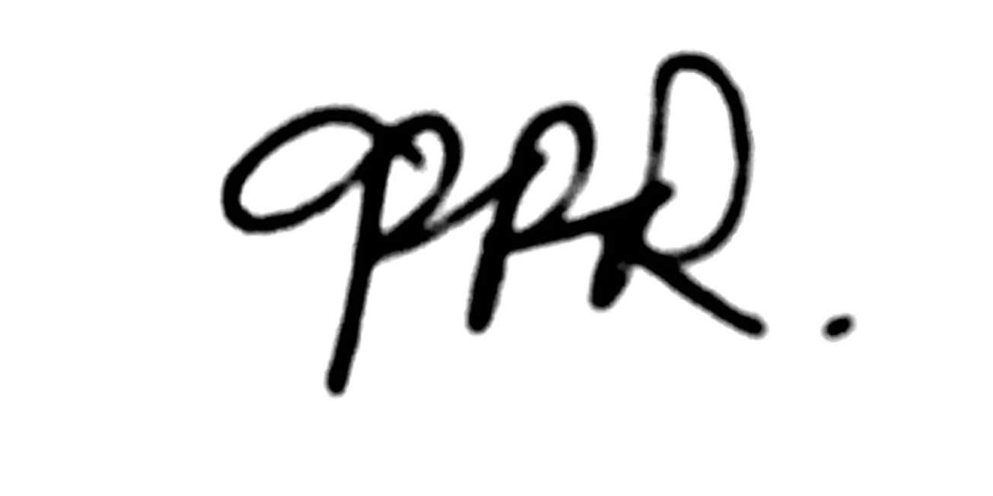
Revisó: Gloria Patricia Perdomo Rangel. Subdirectora para la industria de Comunicaciones.
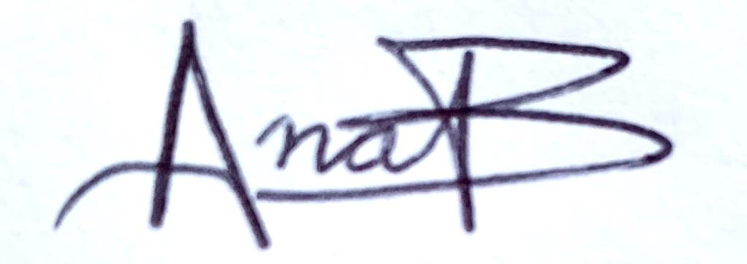
Ana Beatriz Ruiz Eraso - Asesora DICOM.
Talia Mejía Ahcar. Directora de Industria de Comunicaciones.

